Всемирный День Почки

14 марта 2019года

Всемирная кампания, направленная на повышение уровня осведомленности о важной роли почек в организме человека
Всемирный День Почки проводится ежегодно. По всему земному шару организуются сотни мероприятий, от массовых обследований в Аргентине до Марафона Зумба в Малазии. Все это делается для того, чтобы люди во всем мире узнали о превентивных мерах, факторах риска и правильном образе жизни при наличии почечных заболеваний. Мы занимаемся этим, потому что хотим, чтобы все люди и их почки были здоровы!

Что вы можете сделать для своих почек?

8 Золотых Правил помогут снизить риск развития заболеваний почек
- Сохраняйте хорошую физическую форму
- Регулярно измеряйте уровень сахара в крови
- Контролируйте свое артериальное давление
- Ешьте здоровую пищу и следите за весом
- Поддерживайте здоровый баланс жидкости
- Не курите
- Не принимайте лекарства, которые продаются без рецепта, на регулярной основе
- При наличии одного или более факторов риска необходимо регулярно проводить обследование почек
В марте 2006 года начал свою историю Всемирный день почки (World Kidney Day), отмечаемый ежегодно во второй четверг марта. По сути, это глобальная информационно-просветительская кампания, направленная на повышение осведомленности о важности наших почек. Учреждение, организация и ежегодное проведение этого Дня стали результатом совместных усилий Международного общества нефрологов и Международной федерации почечных фондов. Основной целью Дня почки эти некоммерческие организации обозначили – привлечение внимания международных и государственных организаций здравоохранения, а также политических структур, способных оказывать содействие развитию системы здравоохранения, к проблеме роста количества людей с заболеваниями почек.
Среди задач Дня – обмен опытом специалистов в этой области медицины, развитие системы профилактики почечных заболеваний, модернизация и повышение качества лечения больных, разработка новых лекарственных препаратов и медицинской аппаратуры для оказания помощи больным и лечения нефрологических заболеваний. По данным ВОЗ и Международных нефрологических организаций и обществ, число больных с заболеваниями почечной системы сегодня составляет порядка 10% населения планеты, и эта цифра, к сожалению, растёт. В большинстве случаев речь идёт о тяжёлых хронических заболеваниях, которые часто заканчиваются летальным исходом, либо о заболеваниях, переходящих в категорию хронических. Многие слышали о диагнозе «острая почечная недостаточность» и «хроническая почечная недостаточность», однако мало кто знает о том, что они часто становятся причиной, увеличивающей фактор риска смертельного исхода при других заболеваниях. Например, при заболеваниях сердечно-сосудистой системы, сахарном диабете, СПИДе и др. Связано это в первую очередь с основной функцией почек – фильтрацией и выводом из организма шлаков, вредных веществ и излишков солей. Нарушение этой функции ведёт к быстрой интоксикации организма, сбою в работе всех систем и, в конце концов, к летальному исходу. Приём медикаментозных препаратов при лечении любого заболевания в условиях почечной недостаточности – риск отравления организма.
Поэтому ежегодное проведение Всемирного дня почки направлено на актуализацию темы почечных заболеваний и привлечение внимания к этой проблеме в первую очередь врачей-нефрологов и медицинских нефрологических организаций.
Всемирный день почки отмечается по инициативе Международного общества нефрологов и в 2019 году будет проходить под лозунгом «ЗДОРОВЫЕ ПОЧКИ ВСЕМ и ВЕЗДЕ».
Среди мероприятий – семинары, лекции, научно-практические конференции, симпозиумы по обмену опытом, сбору информации о нефрологических заболеваниях, новинках в области лекарственных препаратов, медицинской аппаратуры для обследования, диагностики и лечения больных. Отдельное внимание уделяется проведению просветительских мероприятий по работе с населением. Здесь большая роль отводится представителям лечебных учреждений, которые занимаются просвещением в региональных поликлиниках и больницах. В их задачу входит информирование населения о симптомах и способах выявления почечных заболеваний на ранних и поздних стадиях, людях, относящихся к категории риска, способах профилактики заболеваний почек. Ряд мероприятий посвящается людям, страдающим от хронической почечной недостаточности, тому, с какими сложностями, в том числе психологического характера, им приходится сталкиваться.
В завершении хочется сказать и о факторах, пагубно влияющих на здоровье почек человека, и о профилактических мерах для предотвращения появления заболеваний почек.
Факторы:
1. вредные привычки, такие как употребление алкоголя и курение;
2. употребление наркотиков;
3. длительное, особенно бесконтрольное, употребление медикаментов;
4. недостаточное потребление питьевой воды, часто вызванное замещением её соками, газированными и тонизирующими (чай и др.) напитками;
5. малоподвижный образ жизни;
6. неправильное питание, в том числе чрезмерное потребление соли и нерациональные диеты;
7. различного рода хронические и инфекционные заболевания;
8. внешние факторы (холод и жара), связанные с нахождением в некомфортных температурных режимах.

Правила, которые важно соблюдать, заботясь о своём здоровье, в том числе и о почках:
1. регулярно выпивать не менее 1-1,5 литров чистой питьевой воды, чтобы способствовать промыванию почек;
2. хотя бы раз в год делать анализы крови и мочи, чтобы контролировать состояние почек, своевременно выявлять любые негативные изменения и нивелировать их по назначениям врача;
3. вести здоровый, подвижный образ жизни, дабы не создавать застойные процессы в организме;
4. заботиться о правильном питании, стараясь увеличить потребление овощей и фруктов;
5. отказаться от вредных привычек;
6. контролировать артериальное давление и массу тела.
И, главное, помнить, что лучше предотвратить болезнь, чем

лечить ее. 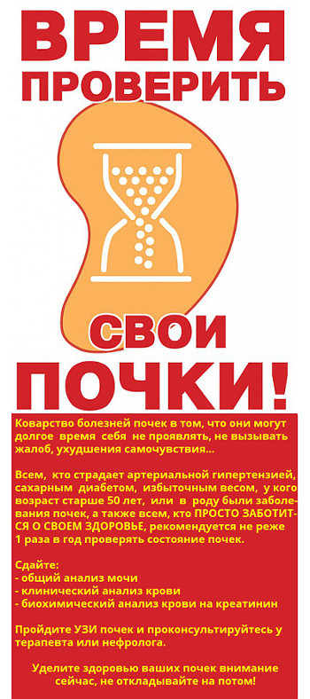

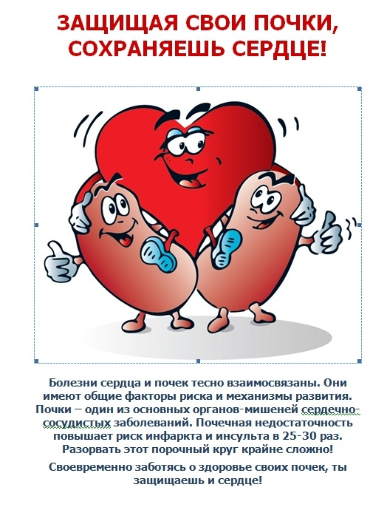

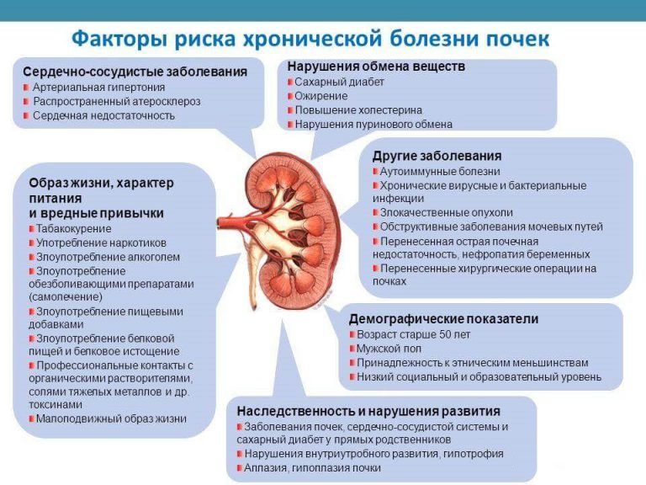

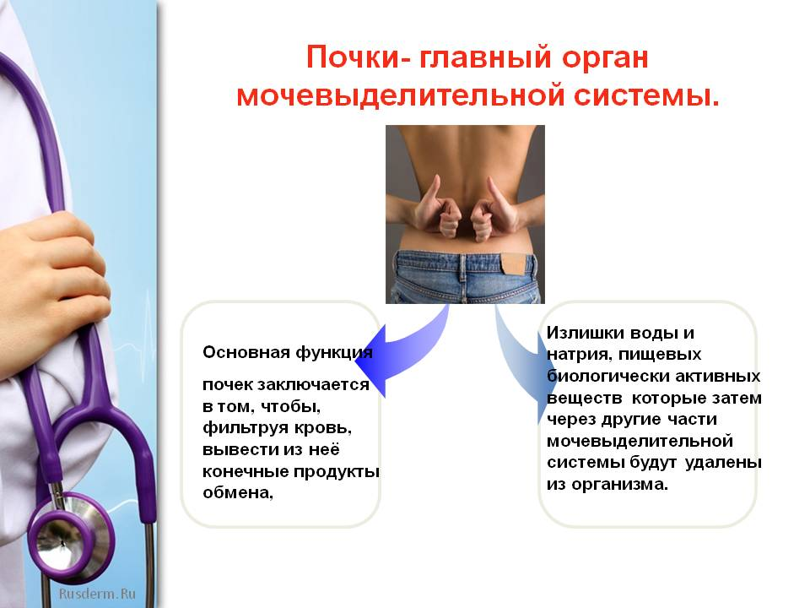
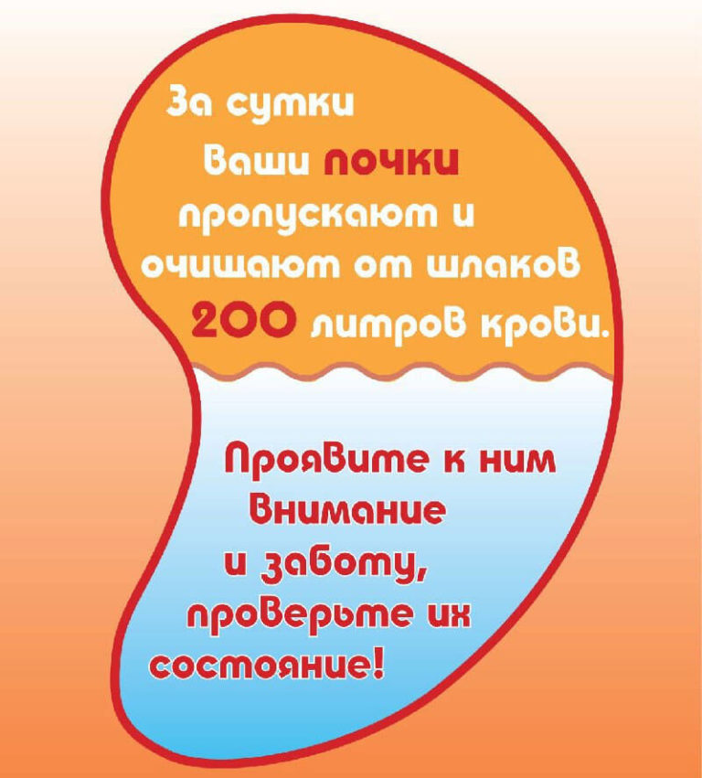

Гемодиализ – процедура очищения крови через полупроницаемую пористую мембрану с помощью аппарата «искусственная почка». Гемодиализ необходим людям с острой почечной недостаточностью, отравлением лекарственными средствами, спиртами, ядами. Но больше всего в гемодиализе нуждаются люди с хронической почечной недостаточностью. Аппарат берет на себя функции неработающих почек, что позволяет продлить жизнь таких больных на 15-25 лет.
Аппарат для гемодиализа отфильтровывает из крови токсины, мочевину, избавляет от лишней жидкости, нормализует электролитный баланс, артериальное давление и восстанавливает кислотно-щелочное равновесие.
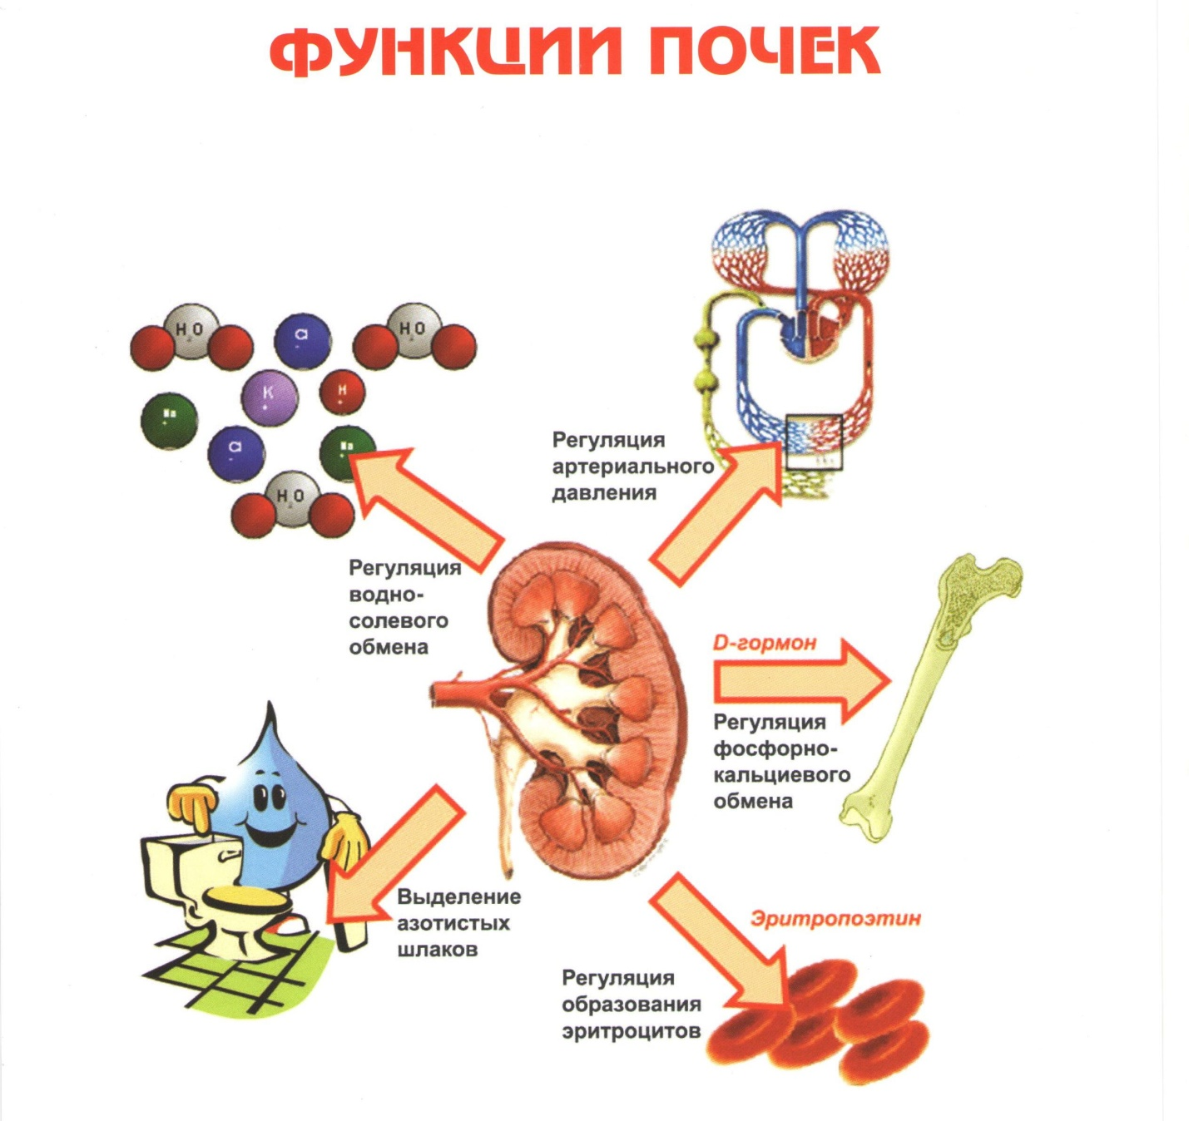

Тест-анкета «Риск почечных заболеваний»

1.Среди родных обследуемого имеются почечные больные (в особенности с нефритами или наследуемыми нефропатиями)? — Да/Нет.
2. Беременность матери обследуемого npoтекала с выраженным
токсикозом и нарушением функции почек?— Да/Нет.
3.В детстве у обследуемого наблюдалась -задержка роста и физического развития? — Да/Нет.
4. У обследуемого с детства наблюдался гипертензионный синдром (выраженные симптомы артериальной гипертензии)? — Да/Нет.
5. У обследуемого с детства наблюдалась артериальная
гипотония? — Да/Нет.
6. В анамнезе обследуемого часты инфекционные заболевания,
в первую очередь простудного характера (ОРВИ) и воспаления
мочевого пузыря? — Да/Нет.
7. В анамнезе обследуемого имеются указания на воспалительно-инфекционные заболевания зубов, в особенности
кариес? — Да/Нет.
8. Обследуемый злоупотребляет алкоголем? — Да/Нет.
9. У обследуемого (женщины) отмечались спонтанные аборты и мертворождения? — Да/Нет.

Наибольшее количество положительных ответов на вопросы
анкеты (от 5 и выше) свидетельствует о реальном риске появления у
человека заболевания почек в обозримом будущем или даже о наличии нефропатии, протекающей в скрытой форме и потому до сих пор не выявленной больным.
Оценка результата:

Количество опрошенных –
Из них: | Кол-во | Выявлено с риском  заболевания почек | % выявления
мужчин
женщин

